**肖家河问政平台技术方案介绍**

1. **系统架构**

肖家河问政平台主要由前端平台和后端信息管理两部分组成，

前端平台主要体现在触屏一体机上，社区居民通过一体机及时了解街道办、社区的各项资讯，并对相关的信息进行反馈、问题反映（包括文字和语音两种方式）。后端信息管理平台主要用于肖家河街道、科室、社区各级管理员对后台信息进行发布等。它们的系统架构如下所示：

前端平台的系统架构图如下：

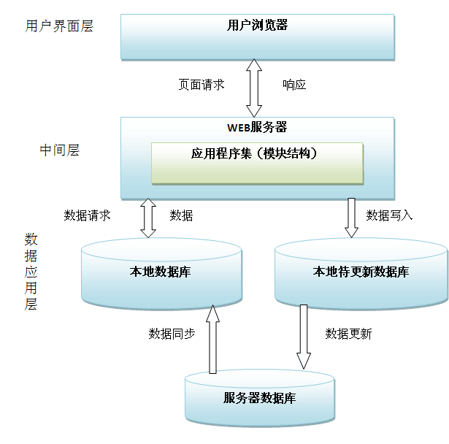

用户通过浏览器在前台页面进行页面请求，WEB服务器收到请求后对请求进行处理，当此请求是需要从本地数据库读取数据，则调用DAO层的方法直接对本地数据库进行数据请求，当需要进行数据写入时（提交文字或语音反馈）时，则向本地待更新数据库插入数据，等待执行。最后本地数据库与服务器端数据库进行数据同步和数据更新操作。

后端平台系统架构图如下：

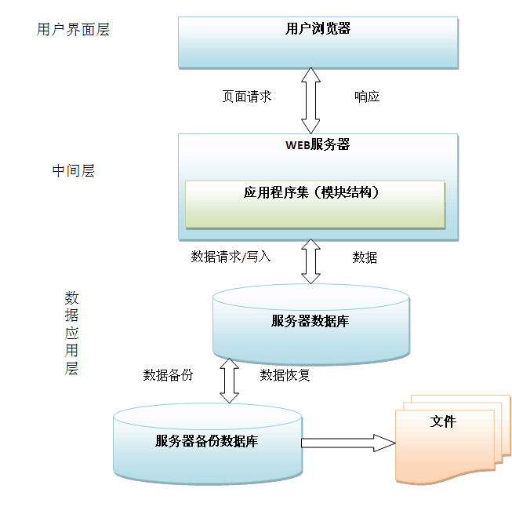

当管理员登录后台管理信息系统成功后，通过浏览器想WEB服务器发送页面请求，WEB服务器接收到请求后，对请求进行处理，相应的对数据库进行读取或者插入操作。另外服务器端有备份数据库，对其进行数据备份或数据恢复操作。

1. **功能模块及相关技术分析**

前台功能模块主要包括 问卷调查、发展献策、问题反映、社区新闻四个模块。以下将展开描述四个模块的功能和实现以及相关的技术和分析。

前台四个模块的功能、业务流程、相关技术以及分析如下所示：

**问卷调查**：从首页导航可以直接进入问卷调查，显示问卷调查列表，通过列表可以查看任意的问卷，每页显示五条问卷，多余五条的问卷做分页处理，显示当前第几页，共几页。每个问卷调查都分为内容content和问题question，前端以iframe的形式展示，对于每条问题设置能选择的最多的选项，当所选择项超过预定最大的的选项数时，以toast的形式提示用户。

**问卷调查流程：**页面请求进入question.jsp页面，在问卷调查页面通过读取数据库相应的字段显示问卷调查的标题title字段，点击title链接，通过传参的方式将title以及title和question等参数传递到GetQuestionnaireContent.jsp页面。提交时转向questionSuccess.jsp页面，如果出错则转向相应的错误页面。

**问卷调查技术和分析：**前端使用html+jsp+JavaScript+css技术，通过前端请求直接传到severlet中，对请求中的参数进行获取处理，如涉及到数据请求等调用DAO封装的方法。前端主要使用MVC模式，M代表model模型，主要做与数据库交互以及业务逻辑的处理，DAO层使用JDBC的方法连接数据库，V代表视图主要使用jsp+html技术，C代表Controller，分发请求，对请求进行处理，在该项目中主要是severlet。问卷调查提交成功后是将对应的插入数据库请求封装成sql语句插入到backup.backup表中。以定时器的形式，去在服务器端数据库进行更新。然后服务器端数据库利用mysql的主从复制的方法对各个客户端数据库进行数据同步。

**发展献策：**首页导航进入发展献策，显示发展献策的列表，根据点击发展献策的标题可以进入，同样分为内容content。在内容下方可以进行献策评论和返回列表（献策列表）献策评论转向feedComment.jsp页面，在该页面可输入相应的联系方式和评论内容进行提交，提交正确转向feedSuccess.jsp页面，错误转向错误页面。

**发展献策技术和分析：**使用MVC三层架构的模式。页面主要使用html+jsp+javaScript+css等技术，从页面的请求传到severlet中进行处理，DAO层使用JDBC的方式与数据库进行连接，进行与数据库交互。

**社区新闻：**从首页导航进入到社区新闻，显示新闻标题列表，每页显示五条新闻标题，多余进行分页处理。点击新闻标题可进入新闻显示页面。以iframe的形式展现内容，内容下方有新闻评论和返回列表按钮，新闻评论按钮点击转向newsComments.jsp页面，返回列表按钮返回新闻列表展示页面。

**社区新闻技术和分析：**前端使用html+css+javaScript+jsp等技术，使用MVC三层架构模型，DAO层使用jdbc对数据库进行连接。对请求的处理使用severlet处理。

**问题反映：**可通过首页导航进行问题反映页面，问题反映分为手写方式留言和语音方式留言两种方式，以tab页的形式展示，当进行鼠标点击时进行tab页切换，手写方式留言，主要有联系人、联系方式以及我的需求，如果不填写会进行提示框提示用户填写。当对输入框进行聚焦focus时会触发执行小灵鼠手写软件exe文件执行，调用该手写软件进行手写。语音方式留言，调用录音Record.exe文件进行录音，当录音完成后，录音文件会存放在tempFile文件夹下，用户可选择播放语音、不留言、提交语音三个操作，如果选择播放语音，则调用js插件播放tempFile下的语音文件，不留言则删除tempFile文件下的文件，提交语音则是将tempFile文件夹下的语音文件拷贝到audios文件夹下。

**问题反映技术和分析：**问题反映模块主要是逻辑上的处理较多，在手写留言时，会把用户输入的信息进行封装为sql语句插入到backup.backup表中，定时的在服务器端数据库进行执行。对于语音方式留言，主要在于调用语音文件时的逻辑操作，调用Record.exe文件录音完成后，直接保存在本地机的tempFile文件夹下，提交语音时会将其语音提交到audios文件夹中，然后与服务器进行建立连接，将audios文件夹下的文件进行上传到服务器对应的文件夹中，在此使用断点续传的方式，来解决网络状态不好的情况。

后端的功能模块、业务流程、相关技术以及分析如下所示：

**社区工作我监督：**该模块下包括添加新闻和查看新闻两部分，查看新闻是查看前台显示和未显示的新闻，在新闻信息中主要包括新闻类别、置顶、前台显示、新闻标题、新闻内容这几部分，新闻内容调用插件来调整内容的格式。

**社区问题我反映：**查看留言，对前端提交的文字留言、语音留言进行分发处理。对于语音留言可以在后台进行播放、删除，或者分发处理。

**社区发展我献策：**添加动态信息与查看动态信息等功能

**社区建设我做主：**查看问卷以及增加问卷信息等功能

**科室及用户管理：**增加用户、查看用户、查看部门、添加部门，以及对部门的各个权限管理。

**刷卡认证管理：**刷卡功能状态关闭、刷卡用户管理、添加刷卡用户。

**汇总统计：**类别统计、社区统计。

**相关的技术：**采用SSH框架（Struts2+Spring4+Hibernate4）其中struts2负责请求的拦截与分发，Spring4是基于AOP编程，面向切面的编程，对java Springbean的管理，Hiberbate4主要是ORM映射，封装对象，以对象的形式操作数据库。